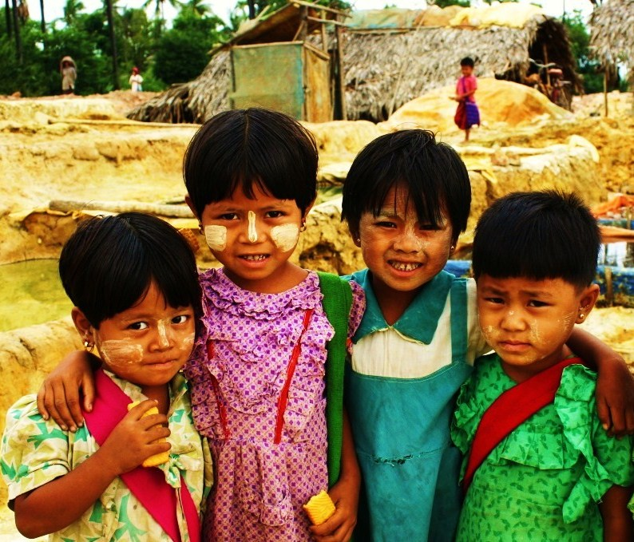

Nenes amb tanaka, Birmània.

Tanaka és una crema de color groguenc que s’extreu de l’escorça d’un arbre abundant a Birmània. Els nens i nenes se la posen a la cara per protegir-se del sol, s’aplica dibuixant cercles sobre les galtes...

Dibuixem somriures allà on anem. Tan és de quin racó del món sigueu i l’edat que tingueu, que la tanaka imaginària que porteu no pararà de ballar.

Per estimar l’esperit d’un poble cal conèixer els seus contes.

Tanaka Teatre és...

Una eina educativa. Facilita la comunicació social i l’aprenentatge. L’infant entra ràpidament en el món imaginari i participa dins l’acció de les narracions. Per aprofundir en els continguts dels contes i els seus països disposem de dossiers pedagògics.

Interculturalitat. Contes solidaris per apropar les diferents cultures i donar a conèixer les tradicions i costums dels països originals de les històries tot ressaltant la bellesa de la seva identitat.

Tradició i valors. Els contes incorporen un missatge implícit per créixer com a persones i en societat, afavorint la tolerància, l’admiració, la convivència i la integració dels nouvinguts des del respecte per la diferència.

Per tots els públics. Menuts i grans es queden atrapats fins a la fi, uns pels aspectes visuals i dolços, d’altres pels continguts i el ritme dinàmic. Qualsevol edat és bona per retrobar l’infant que tot adult porta dins.

Diversió. Espectacles dinàmics adaptats al món actual, sense perdre l’essència del teatre, on s’hi combinen múltiples recursos escènics amb un ritme trepidant i una gran dosi d’humor.



Sinopsi

Contes de Nadal de les germanes Baldufa és un espectacle de teatre dinamitzat per dos personatges que enllacen les diferents històries. Els contes són narrats per dues contacontes que alhora introdueixen titelles de diferents tipus, objectes i personatges. Tot acompanyat per música, cançons i moltes sorpreses que transportaran els nens i nenes, i també els adults, als diferents indrets, escenaris de les narracions.

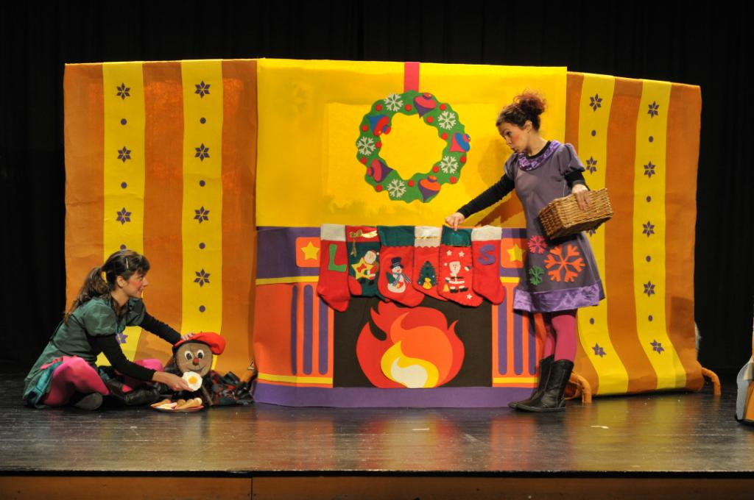

La Lilian i la Sophie han fet un punt i a part als seus viatges per celebrar el Nadal en família. I és que els hi encanta fer el pessebre i representar Els pastorets, com a tots els nens de Catalunya. Però també saben que cada cultura viu aquestes festes d’una forma diferent. Ens ho explicaran a través de contes màgics d’arreu del món.

Amb elles viatjarem als freds boscos russos de la mà del Rei de Gebra, assistirem al descobriment de la Terra amb els warau de les Índies Occidentals, descobrirem el miracle del canelobre jueu que va estar encès durant vuit dies seguits i entendrem per què a la Xina celebren el cap d’any dues vegades. Tot això sense oblidar-nos de fer un repàs a algunes de les nostres tradicions com el tió o el caganer.

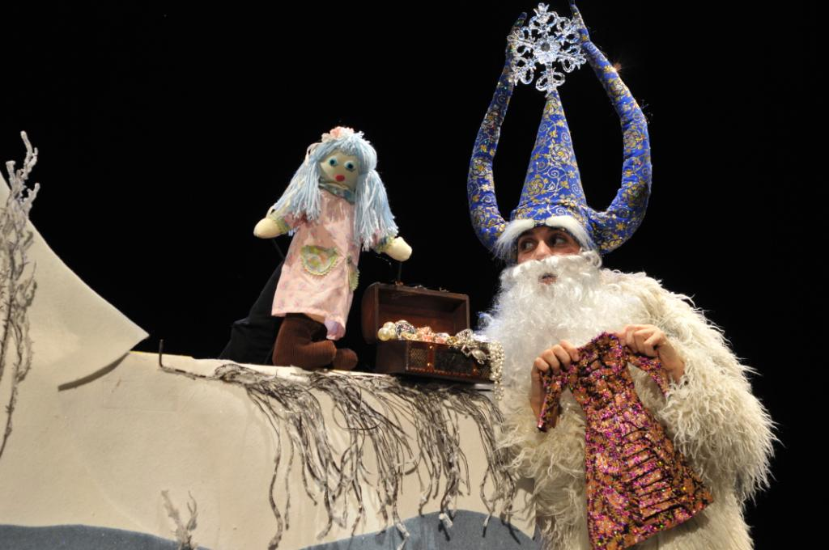

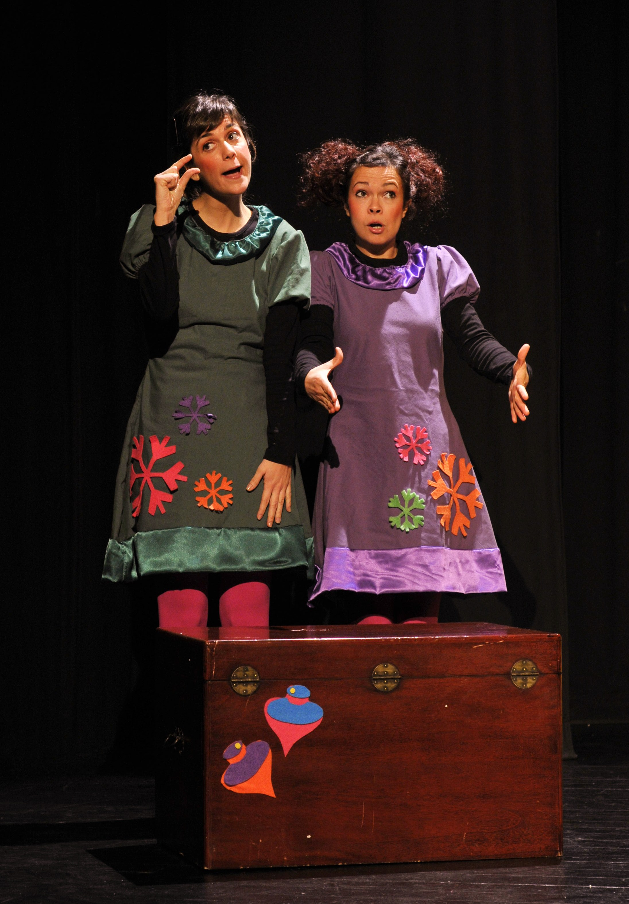
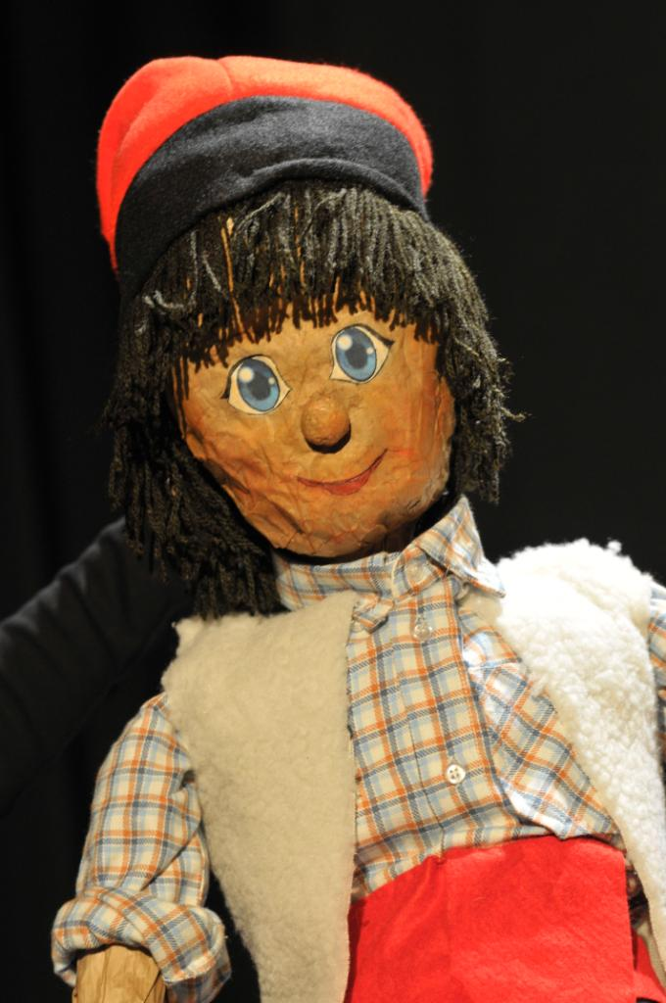

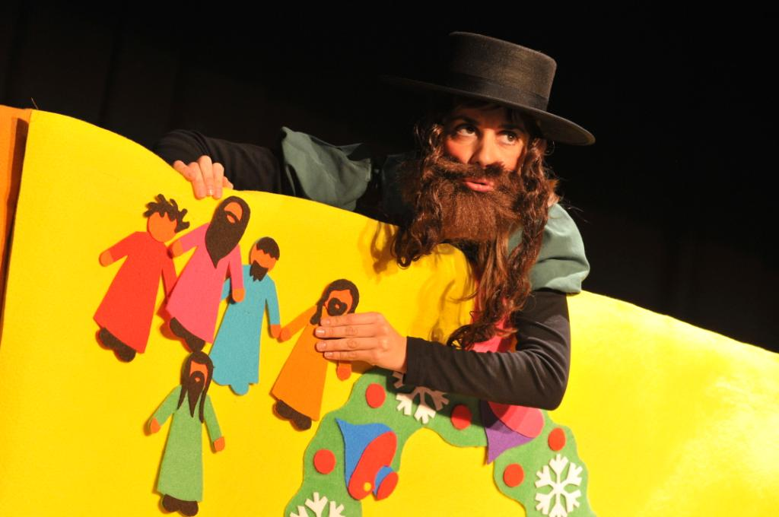

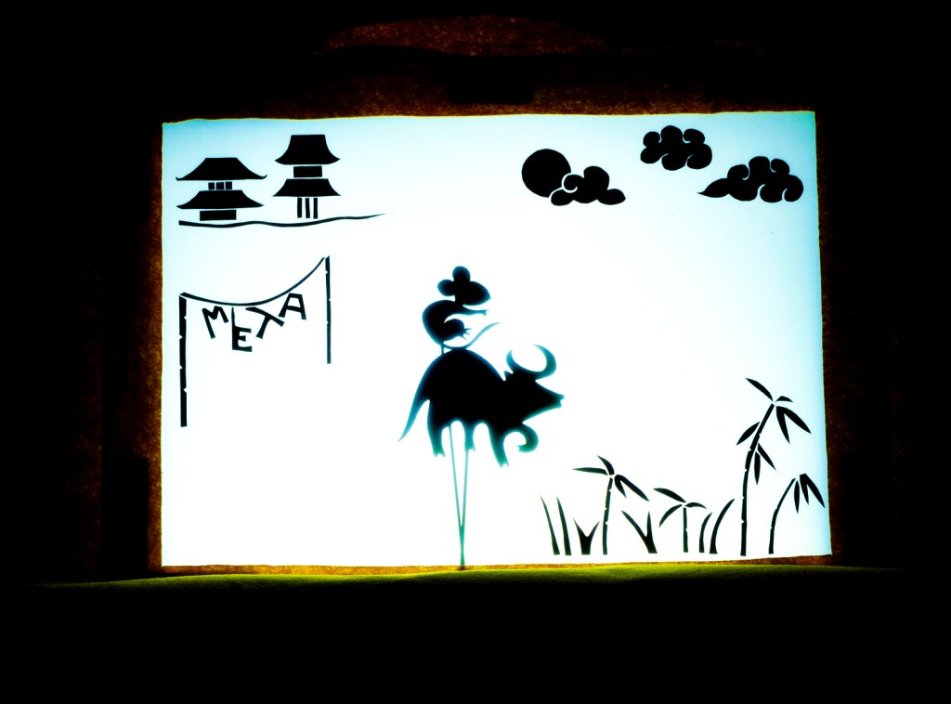

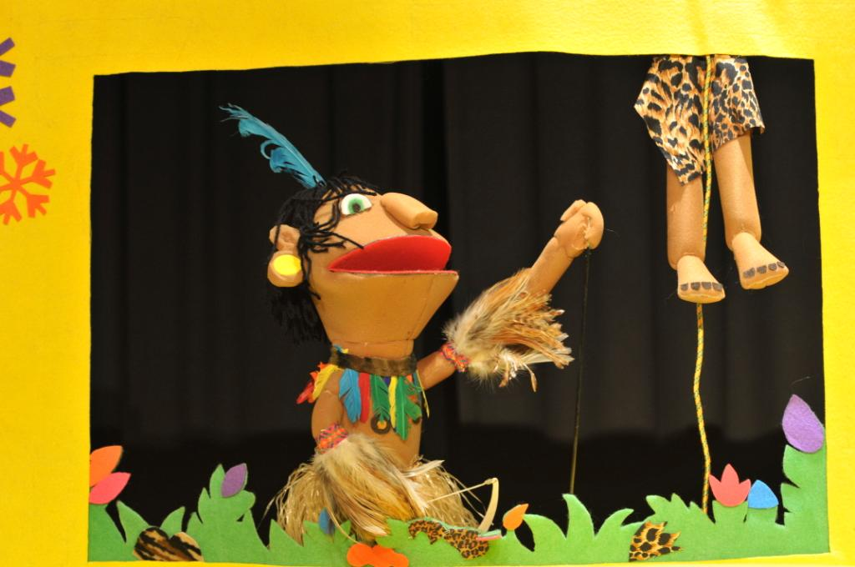

Fitxa tècnica

Durada
1 hora

Temps de muntatge
2 h

Temps de desmuntatge
1 h

Escenari
6 x 5 x 3 m
6 metres d’amplada, 5 metres de fondària, 3 metres d’alçada (ideal).

Il·luminació
Taula Behringer LC 2412
Dimmer Behringer LD 6230
Dues torres de llum, 8 PAR 36 de 500w, 4 PC de 500w i 2 FRESNER de 500w.
En espais petits la companyia disposa d’un senzill equip de llums (*).
En teatres, disposem de plànol de llums amb totes les necessitats detallades.

So
Equip de PA de 720 watts.
Taula de so Soundcraft EPM-6.
Reproductor.
Dos micròfons sense fil.
En cas que l’espai no disposi de so, el pot portar la companyia.

Material a càrrec de l’empresa contractant
Una presa de corrent a l’escenari TRIFÀSIC (5 puntes) de 32A/380v i 12kw de potència.
(*) En espais petits la companyia requereix d’una presa de corrent per a 1500w a peu d’escenari o a una distància màxima de 20 metres.

Fitxa artística

Idea i guió: Ariadna Matas i Elsa Lluch.

Actrius i titellaires: Elsa Lluch i Ariadna Matas.

Utilleria: Javier Quintanilla i Tanaka Teatre.

Vestuari: Núria G. Carbonell.

Titelles: Tanaka Teatre i Àngels Castany.
.
Enregistrament sonor: Jeroni Castellà (www.jerosound.com).

Enregistrament video: Albert Miró.

Disseny de llums: Xavi Aregall i Andreu Romaní.

Disseny escenografia: Javier Quintanilla (www.qu-publicidad.com).

Fotografies: Daniela Ruiz de Villalobos (DUNA fotografia).

Disseny gràfic i publicitat: HOMMU Studio.

Producció: Tanaka Teatre

Agraïments: Centre Cultural La Farinera del Clot

El Projecte Pedagògic de la Companyia

El teatre com a eina d’integració.

El teatre és un vehicle perfecte per a que els nens i nenes coneguin qui són els seus nous veïns i entenguin perquè són com són. La dinàmica teatral permet incorporar un missatge dins de l’espectacle que és guarnit amb uns elements tècnics permetent a l’espectador incorporar el seu rerefons d’una manera fàcil i lúdica. Dins d’un conte tradicional sempre s’amaga un missatge implícit, un motiu que ha originat la història, és una llavor que esdevé el punt de partença de tot un plantejament i que aporta un aprenentatge inconscient a l’espectador/interlocutor, infant i adult. El teatre és una eina de comunicació social, d’aprenentatge i, per descomptat, de diversió.

Els objectius generals de qualsevol espectacle de Tanaka Teatre són:

• Garantir la igualtat d’oportunitats de veure teatre siguin quines siguin les condicions dels alumnes.

• Familiaritzar els nens i nenes amb les arts escèniques.

• Aprendre a escoltar i a parar atenció.

• Potenciar la manifestació de sentiments.

• Treballar la imaginació i la creativitat dels infants.

• Divulgar el conte oral- i tradicional de la cultura popular.

Els objectius específics responen a l’especialització de Tanaka Teatre en portar a escena contes del món:

• Difondre la diversitat cultural.

• Apropar les diferents cultures de manera fàcil i amena.

• Fomentar la convivència intercultural.

• Assumir els diferents valors que es proposen en els contes.

Tots els espectacles de Tanaka Teatre estan inspirats en contes tradicionals d’arreu del món, Cada conte és representat tant per titelles (de guant, de tija, d’espuma), com per caracteritzacions diverses, on s’hi combinen vestuari i màscares. Tot això és acompanyat per música, balls, cançons, colors...que transportaran els nens i nenes, i també els adults, als diferents països, escenaris de les narracions.

El teatre a l’escola

Tanaka Teatre és una empresa de teatre per a públic infantil i familiar. Aquest 2008, entre d’altres projectes, hem estat fent una campanya per les escoles de diferents municipis de Catalunya catalogada com “contes solidaris”. Tots els nostres espectacles són contes tradicionals d’arreu del món acuradament seleccionats per contenir un missatge de creixement personal i alhora transmetre valors de convivència i respecte vers les diverses cultures. Tot en un ambient distès i ple d’humor, on tant infants com adults gaudeixen de l’espectacle.

• Els contes solidaris són històries per apropar els nens i les nenes a les diferents cultures del món. Com? Amb el teatre, una eina educativa amb molts recursos. A la funció s’hi combinen teatre, titelles, humor, música i danses del món. Amb l’excusa d’un viatge coneixeran elements i tradicions dels països originals dels contes.

• El format que Tanaka Teatre proposa per escoles és adaptable a diferents espais i això permet desplaçar-se i realitzar la funció gairebé a qualsevol lloc (disposem de so i il·luminació portàtil). Els alumnes no s’han de desplaçar de l’escola per anar al teatre, sinó que el teatre ve a l’escola: estalviem en temps, diners i organització.

• També guanyem en proximitat. Els actors i per tant, els personatges dels contes, són físicament a prop. Com a conseqüència, l’infant entra ràpidament en el món imaginari i esdevé partícip dels escenaris de les narracions i de la seva trama, interactuant d’una manera propera.

• Fa anys que realitzem campanyes a diferents indrets de Catalunya. Inicialment, vam observar que els mestres prenien apunts per a poder treballar els continguts dels contes i els seus països. És per això que vam desenvolupar un dossier pedagògic (amb la supervisió i recolzament de diversos pedagogs) per a que el professorat pugui, s’hi ho desitja, treballar en profunditat el rerefons dels contes i les característiques dels països on s’hi ubiquen. Això permet ampliar notablement el coneixement dels infants vers altres llocs del món ja que creiem que “conèixer i entendre una cultura, és estimar-la” i per estimar l'esperit d'un poble cal conèixer els seus contes tradicionals.

Sabem la importància que els Ajuntaments donen a difondre determinats valors que afavoreixin la convivència entre la població més jove del seu municipi, amb un determinat índex d’immigració i on la interculturalitat és una realitat que es viu al carrer i a les aules.

“Contes de Nadal de les germanes Baldufa” és funcional a partir de 4 anys fins als 12 anys. Si bé és cert que l’ideal és separar en diferents funcions els cicles infantil, mitjà i superior. Els més menuts es queden atrapats visualment i en els aspectes més dolços, i els més grans absorbeixen millor els continguts d’un espectacle que té un ritme tan dinàmic que els enganxa fins a la fi.

Història de la Companyia

Tanaka Teatre és un projecte sorgit de la inquietud de dues actrius amb una àmplia experiència en el món infantil, tant en el camp teatral com educatiu.

Les fundadores de la companyia Tanaka Teatre van estudiar interpretació a l’escola Nancy Tuñón de Barcelona. Posteriorment, van nodrir-se de variades experiències en diferents àmbits i camps de la professió centrant-se, sobretot, en el teatre infantil. Fou treballant en un espectacle per a nens i nenes quan es van conèixer i van decidir crear Tanaka Teatre.

Les integrants de la companyia tenen altres formacions que complementen la seva tasca. Una és psicòloga, i com a educadora és professora de teatre i expressió per a nens des de 5 fins a 20 anys; ha dinamitzat tallers sobre la resolució de conflictes a les aules i sobre la pobresa al Caixaforum, també treballa amb empreses dedicades al lleure, com Paités.

L’altra component és llicenciada en Biologia i s’ha especialitzat en educació ambiental. Ha dut a terme diverses activitats per a escolars relacionades amb el reciclatge, gestió de recursos i l’acostament a la natura.

El primer espectacle de Tanaka Teatre va ser Els viatges de Lilian, que es va començar a gestar l’abril del 2007, i es va estrenar el 2 de desembre del mateix any. A partir d’aquí han sorgit altres espectacles com Contes del món de les germanes Baldufa, Contes de la Mediterrània de les germanes Baldufa, Un món (i un munt!) de Dracs (Llegendes de dracs, cavallers i princeses) i Contes de Nadal de les germanes Baldufa. El darrer espectacle de Tanaka Teatre, RACONS, més enllà d’un viatge, ha suposat un salt cap endavant de la companyia, fent temporada al teatre Poliorama de Barcelona el gener del 2012.

Per a elaborar cada espectacle la companyia fa un treball de recerca de contes i llegendes de diferents llocs del món relacionats amb el tema que es pretén treballar i aprofundir. Tanaka Teatre sempre dóna èmfasi en conèixer les característiques (costums, colors, músiques, etc.) dels països escenaris de les narracions mitjançant bibliografia, enregistraments sonors, fotografies i experiències personals, per ser el màxim de fidels possible als orígens i marcs de cada història.

Tanaka Teatre ha estat seleccionada a La Mostra, Fira de Teatre Infantil i Juvenil d’Igualada 2009 i ha participat en mostres i festivals com el Festival Internacional de Titelles de Gavà i el Festival de Teatre al Carrer de Viladecans. Alhora, actua en diferents teatres, com al Teatre Poliorama de Barcelona, dins del programa Viu el Teatre de la temporada 2011-2012. Ha participat, entre d’altres, a les Festes de la Mercè de Barcelona, a festes de Viu el Parc i Fires relacionades amb la Interculturalitat i la Solidaritat, centres cívics i biblioteques, i també a vàries escoles de Catalunya, donant suport al seu projecte educatiu.

Currículums

Elsa Lluch Graduada en interpretació per l’escola Nancy Tuñón i Llicenciada en Psicologia clínica per la UAB. Ha completat la formació actoral realitzant cursos amb Javier Daulte, Loco Brusca (clown) i Jordi Bertran (titellaire) entre d’altres.
En teatre a traballat a L’hivern al cos d’Aleix Fauró i Isis Martín, al Teatre de Ponent i al Tantarantana; a Petita Mort, comèdia de David Plana sota la direcció de Montse Pérez, amb posterior gira per Catalunya; L’Alegria que passa de Santiago Rusiñol, posada en escena per Joan Duran a Sitges. Ha fet també temporada a Barcelona amb Terra Baixa d’A.Guimerà sota la direcció de Joan Guasky i a Don Quijote i la Búsqueda de Marcela (de màscares) amb la companyia Firewalk Theatre; així com una petita gira amb l’obra L’aparador de Victoria Szpunberg.
En teatre infantil, és pallassa i contacontes de la Cia.La Faula i Contes del Teo per Ed. Timun Mas. També ha actuat en altres obres com Ventafocs, Peter Pan i Imagina’t el Zoo d’en Pitus de Cia.Flic Flac per Tutatis, de gira amb Xarxa i Transeduca. Va trobar-se l’Ariadna fent Patufet, Cia.Teatre Imaginari, amb qui després ha coincidit a El Gat amb Botes de Cia.Catacrac i com a titellaire a Pol&Cia de TV3, on manipulaven i posaven veu a diversos muppets.
Com a educadora, és professora de teatre i expressió per a nens des de 5 fins a 20 anys; ha dinamitzat tallers sobre la resolució de conflictes a les aules i sobre la pobresa al Caixaforum, i amb empreses dedicades al lleure.

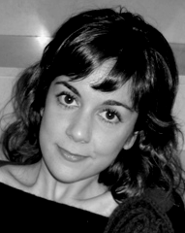
Ariadna Matas Graduada en interpretació per l’escola Nancy Tuñón i Llicenciada en Biologia per la UAB. Ha completat la formació actoral realitzant cursos amb Ferran Madico, Konrad Zschiedrich i Roger Bernat entre d’altres.
En teatre ha fet temporada a Barcelona amb Temps Mort de Joan Solana a la Biblioteca de Catalunya; L’amansiment de la fúria, La Comèdia dels errors (Festival Shakespeare, Mataró) i El somni d’una nit d’estiu (Fira de Tàrrega) de W.Shakespeare amb la Ciompanyia Parking Shakespeare; La casa de Bernarda Alba al Guasch Teatre; i Els Malvats de Biel Perelló amb la Cia. Viuda de Iguana e Hijos. En cinema ha treballat a la telemovie La Otra Ciudad, dirigida per Silvia Quer i en televisió a la sèrie Ell@s, d’Antena3. Ha protagonitzat varis curtmetratges com Diari de Càmera de Francesc Font i ha actuat com a cantant en diferents Cafè Teatres. Ha estat copresentadora del programa 3.0 a TV3, i ha manipulat i posat veu a diferents muppets del programa Pol&Cia, també a TV3.
En teatre infantil, ha estat actriu en espectacles com El Gat amb Botes, Peter Pan i El Flautista d’ Hamelin de Cia.Catacrac. Fou a l’obra Patufet de la Cia.Teatre Imaginari quan va conèixer l’Elsa. Com a biòloga, s’ha especialitzat en el món de l’educació ambiental, sobretot en activitats relacionades amb el reciclatge i l’acostament a la natura. http://ariadnamatas.aadpc.cat

Agenda

Aquests són els espais on ens heu vist:

La Mostra, Fira de Teatre Infantil i Juvenil d’Igualada.
Festival Internacional de Titelles de Gavà.
Festival de Teatre al Carrer de Viladecans.
Festival de Titelles de Gràcia, Barcelona.
Mostra de Sorbets de Fresca de Taleia, Sabadell.
Sant Andreu Teatre (saT!), Barcelona.
Teatre Círcol Catòlic d’Hospitalet.
Auditori La Torrassa, Hospitalet.
Teatre El Retiro de Sitges.
Auditori Can Roig i Torres de Santa Coloma de Gramenet.
Carpa de la Devesa de Girona.
Teatre del Centre Cultural de La Farinera del Clot.
Societat Cultural La Concòrdia de Darnius.
Sala Can Papasseit, Vilanova del Camí.
Teatre Comarcal de Solsona.
Sala Can Massallera, Sant Boi de Llobregat.
Teatre Lluïsos de Gràcia, Barcelona.
Palau del Rei Moro de Sitges.
Teatre l’Ateneu, Celrà.
Teatre Centre Cívic Zona Nord, Barcelona.
Teatre Societat Cultural Sant Jaume, Premià de Dalt.
Teatre Centre Cívic Porqueres.
Sala Robert Brilla, Esplugues de Llobregat.
Teatre de La Faixa, Moià.

Festes de La Mercè, Barcelona.
Festa del Dia Internacional de les Famílies, Barcelona.
Festa de la Solidaritat, Sant Feliu de Llobregat.
Jornades Solidàries de Moià.
Jornades Solidàries de Sant Adrià de Besòs.
Festa Major d’El Masnou.
Festa Major d’Arboç.
Festa Major de Sabadell.
Festa de la Interculturalitat de Sant Pere Pescador.
Festa Passeig Marítim de La Fragata de Sitges.
Festa Major de Sant Joan Despí.
Festa Major de Sant Pol de Mar.
Festa Major Petita de Vacarisses.
Festa Major d’Olesa de Montserrat.
Festa Major de Platja d’Aro.
Festa Major de Sitges.
Festa Major Alternativa de Manresa.
Fira de l’Aigua a Caldes de Malavella.
Dia Mundial de l’Aigua, Guissona.

Sant Jordi a la plaça Tarradellas, Cornellà.
Sant Jordi a la plaça Sant Eudald de Ripoll.
Sant Jordi a la plaça Vell Pla de Guissona.
Sant Jordi a la plaça Josep Umbert Ventura de Sant Feliu de Codines.
Sant Jordi a l’envelat de Martorelles.
Sant Jordi a Salou.
Sant Jordi a Santa Susanna.
Sant Jordi a Sant Just Desvern.
Sant Jordi a Canovelles.
Sant Jordi a Parets del Vallès.
Mercat Medieval al carrer, Montblanc.
Festa de Barri a Solsona.
Festa Viu El Parc, Olesa de Bonesvalls.
Festa Viu El Parc, Olèrdola.
Festa Viu El Parc, Sant Jeroni de Murtra.
Festa Viu El Parc, Monistrol de Calders.
Festa del Barri Front Marítim de Badalona.
Festa del Barri d’Artigues de Badalona.
Festa Associació de Botiguers, Sant Guim de Freixenet.
Parc de Nadal de Torelló.
Parc Nadal de Sant Antoni de Calonge.
Parc de Nadal de Canovelles.
Festa de Nadal de Figueres.
Fira de Nadal de Rubí.
Festa Cavalcada de Reis del Barri de Sants, Barcelona.
Correllengua a Gràcia, Barcelona.
Corte Inglés de Can Dragó.
Corte Inglés de Cornellà.

Centre Cívic Parc Sandaru, Barcelona.
Centre Cívic Pla d’en Boet, Mataró.
Centre Cívic Rocafonda, Mataró.
Centre Cívic Molins, Mataró.
Centre Cívic Camí del Gros, Mataró.
Centre Cívic de Can Rull, Sabadell.
Centre Cívic Besòs, Barcelona.
Centre Cívic Can Deu, Sabadell.
Centre Cívic Casa Orlandai, Barcelona.
Centre Cívic Vil·la Florida, Barcelona.
Centre Cívic La Sagrera, Barcelona.
Centre Cívic Casa Groga, Barcelona.
Casal Cultural Valldoreix, Sant Cugat del Vallès.
Centre Cívic can Deu, Viladecavalls.

CEIP Pau Vila, Sant Feliu de Llobregat.
CEIP Gaudí, Sant Feliu de Llobregat.
CEIP Salvador Espriu, Sant Feliu de Llobregat.
CEIP J. Montmany, Sant Feliu de Llobregat.

CEIP Miquel Martí i Pol, Sant Feliu de Llobregat.
CEIP Els Arenys, Castellbisbal.
CEIP Rafael Casanova, Sant Boi de Llobregat.
CEIP La Muntanya, Aiguafreda.
CEIP Nadal, Sant Feliu de Llobregat.
CEIP Rafael Casanova, Sant Boi de Llobregat.
CEIP Mare de Déu del Priorat, Banyeres del Penedès.
CEIP Joan Maragall, Vilanova del Camí.
CEIP Cavall Bernat, Barcelona.
Escoles de Torà.
Escola Mestral, Sant Feliu de Llobregat.
Escola Tramuntana, Sant Feliu de Llobregat.
Escola IPSI, Barcelona.
Escola Cavall Bernat, Barcelona.
CEIP d’Avinyonet del Penedès
CEIP Torre d’en Reig-ZER Canigó, Vilabertran.
Escola Marta Mata, Viladecans
CEIP Montserratina, Viladecans
Col·legi Salesià Sant Josep, Barcelona.
CEIP Mediterrània, Sant Pere de Ribes.
CEIP Maria Borés, La Pobla de Claramunt.
CEIP Rivo Rubeo, Rubí.

Biblioteca Joan Triadú, Vic.
Biblioteca Montserrat Roig, Sant Feliu de Llobregat.
Sala de Lectura La Roureda, Sabadell.
Biblioteca de la Serra, Sabadell.
Biblioteca Vapor Badia, Sabadell.
Biblioteca dels Safareigs, Sabadell.
Biblioteca de Can Puiggener, Sabadell.
Biblioteca Montserrat Roig, Sabadell.
Biblioteca Fort Pienc.
Biblioteca Vicente Aleixandre, Badia del Vallès.
Biblioteca Municipal de Salou.
Biblioteca Montserrat Roig, Martorelles.
Biblioteca Francesc Ferrer i Guàrdia, Caldes de Malavella.
Biblioteca de Sant Roc, Badalona.
Biblioteca de Llefià, Badalona.
Biblioteca de Lloreda, Badalona.
Biblioteca Can Casacuberta, Badalona.
Biblioteca-Casa de Cultura Joan Ruiz i Calonja, Santa Eulàlia de Ronçana.

